Інформація щодо процедури закупівель:
Обґрунтування технічних і якісних характеристик предмета закупівлі та очікуваної вартості предмета закупівлі
Інформація щодо процедур закупівель на виконання Постанови КМУ від 11.10.2016 №710 (зі змінами)

Ідентифікатор закупівлі: UA-2026-08-14-009302-a

Назва предмета закупівлі із зазначенням коду та назви відповідних класифікаторів  предмета закупівлі і частин предмета закупівлі (лотів) (за наявності) | Вид  процедури  закупівлі | Очікувана  вартість  предмета  закупівлі,  грн. | Обґрунтування
 | Вид  процедури  закупівлі | Очікувана  вартість  предмета  закупівлі,  грн. | технічних та якісних характеристик предмета закупівлі | очікуваної вартості предмета закупівлі
Гральні елементи майданчика за рахунок видатків із благоустрою населених пунктів (ДК 021:2015 37530000-2 - Вироби для парків розваг, настільних або кімнатних ігор) | Відкриті торги з особливостями | 602 380,00  грн без ПДВ (722 856,00 грн з ПДВ) | Гральні елементи майданчика за рахунок видатків із благоустрою населених пунктів (ДК 021:2015 37530000-2 - Вироби для парків розваг, настільних або кімнатних ігор)  Термін поставки : до 01.10.2026 року.  Місце поставки: м. Кривий Ріг, вул. Антона Ігнатченка,1А, виконком районної у місті ради.  Технічні характеристики.  Гральні елементи майданчика повинні відповідати наступним вимогам:  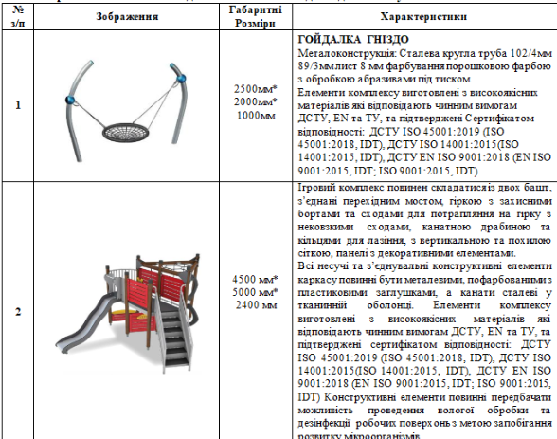  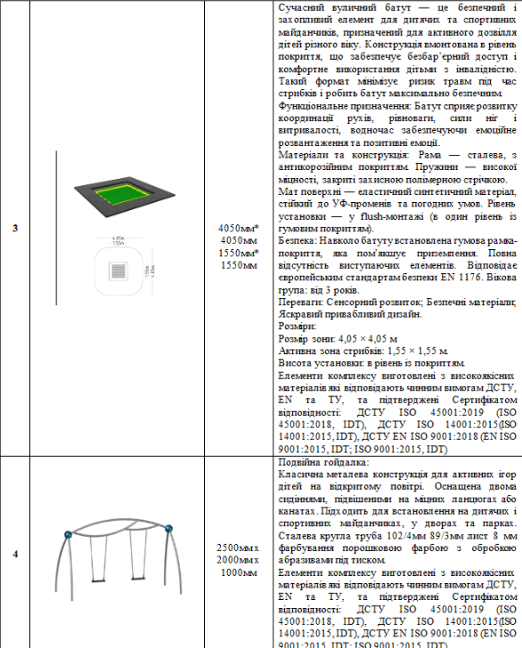  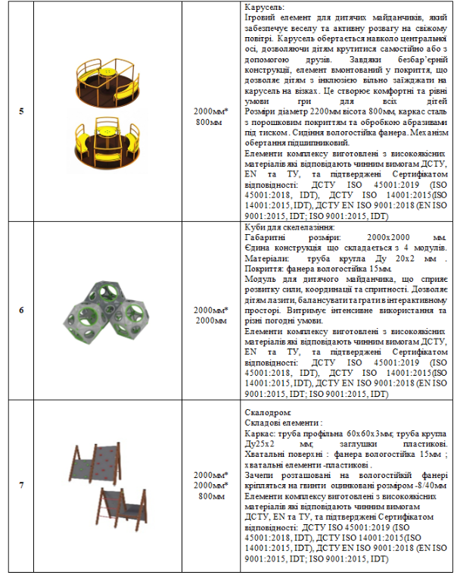  Товар, що є предметом закупівлі, відповідає вимогам чинних нормативно-правових актів щодо встановлених рівнів шкідливого фізичного та біологічного впливу на навколишнє природне середовище і здоров'я людини.  Постачальник повинен надати на все обладнання паспорти в яких повинно бути передбачено:  - зображення виробу;  - габаритні розміри виробу;  - гарантійний талон.  З метою запобігання закупівлі неякісного товару, для безпечної та довготривалої експлуатації та враховуючи специфіку матеріалів з яких виготовлено товар, Постачальник надає скан-копії наступних документів:  - Сертифікат відповідності на фарби порошкові;  - Сертифікат якості на металеві вироби.  Гарантійний термін експлуатації становить 12 місяців з дати введення в експлуатацію, термін експлуатації 10 років | При визначенні очікуваної вартості Замовник керувався затвердженою центральним органом виконавчої влади, що забезпечує формування та реалізує державну політику у сфері публічних закупівель, примірною методикою визначення очікуваної вартості предмета закупівлі, а також фактичною вартістю послуг за відповідними договорами у попередніх періодах. Розмір очікуваної вартості відповідає розміру бюджетного призначення.

